期末复习三
上课时间：2021.01.18 研制者：徐余慧 审稿者：刘永飞
课程标准 | 重点 难点
1.通过野外观察或运用视频、图像，识别3～4种地貌，描述其景观的主要特点。  2.通过野外观察或运用土壤标本，说明土壤的主要形成因素。 | 1.通过野外观察或运用视频、图像，识别3～4种地貌，描述其景观的主要特点。  2.通过野外观察或运用土壤标本，说明土壤的主要形成因素。
【课程标准及要求】
【导读——读教材识基础】
阅读必修一教材第61——81页
【导学——培素养引价值】
- 桂林地区喀斯特地貌的形成条件？
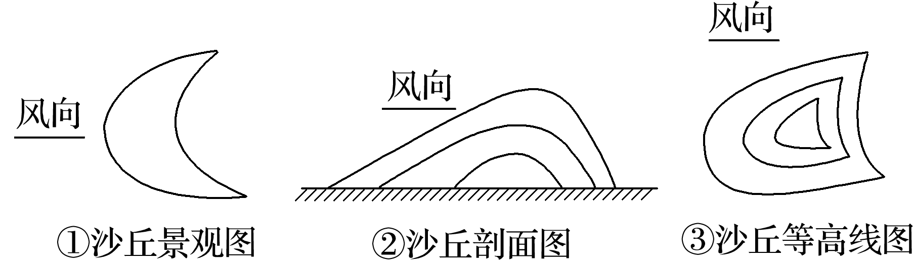
- 风成地貌
1.根据沙丘形态判断风向？
2.判断迎风坡和背风坡哪边侵蚀为主？哪边堆积为主？

- 河流地貌
1.河流侵蚀地貌：侵蚀类型？不同河段分别以哪种侵蚀为主？河谷纵剖面有什么特点？
2.河流堆积地貌：有哪几种类型？各自分布及特点？

- 土壤
1.影响土壤形成的因素： 、 、 、地形 、时间 、 （利/不利）
2.不同颜色的土壤（注意主导因素）
土壤 | 主要分布区 | 成因及特点
 | 我国东北到内蒙古东部 | 夏季温暖湿润，草类生长茂盛， ，微生物活动较弱，土壤中有机物分解慢，积累较多，土色较黑
红色土壤 | 南方地区 | ，土壤中矿物质的 作用强烈，氧化铁含量高，所以土壤呈红色
青色土壤 | 东部雨水较多且排水不良或长期被淹的地区 | 土壤中的铁多以氧化亚铁形式存在，土壤呈青灰色
白色土壤 | 西部地区 | 气候干旱，土壤中盐碱含量比较高，有机质含量较低，水分较少，土壤常常呈白色
黄色土壤 | 中部黄土高原地区 | 风力搬运的黄色粉土沉积物
【导思——析问题提能力】
我国东北平原土壤肥沃，南方地区土壤相对贫瘠。但近年来东北平原黑土厚度变薄，肥力下降，引起生态环境恶化，严重影响农业的可持续发展。据此完成下面小题。
1．造成东北平原土壤肥沃的主导因素是（ ）
A．成土母质 B．生物 C．气候 D．地貌
2．保护与恢复黑土肥力的有效措施是（ ）
A．秸秆还田、少耕、休耕 B．大力植树造林抵御寒潮危害
C．全面禁止一切耕作活动 D．大量使用化肥增加土壤肥力
【导练——解例题找方法】
土壤的淋溶作用与降水有着直接的关系，降水越多，淋溶层越厚。图1是不同植被(森林、草原)作用下土壤剖面深度与有机质的质量百分比关系示意图。图2是不同气候下(湿润、半干旱、干旱)的土壤剖面发育示意图。读图完成下面小题。
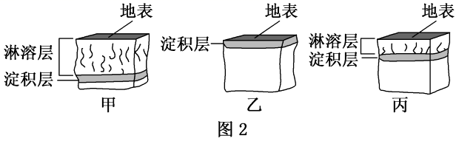
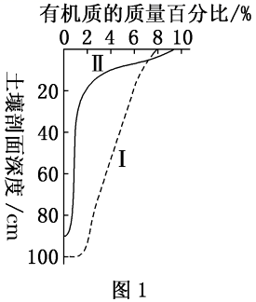
3．与土壤有机质的来源密切相关的因素是（ ）
A．生物 B．地形 C．降水 D．成土母质
4．能代表草原地区土壤发育情况的组合是（ ）
A．甲与Ⅰ B．甲与Ⅱ C．乙与Ⅱ D．丙与Ⅰ

【导悟——拓思维建体系】

【课后检测】 期末复习检测三

